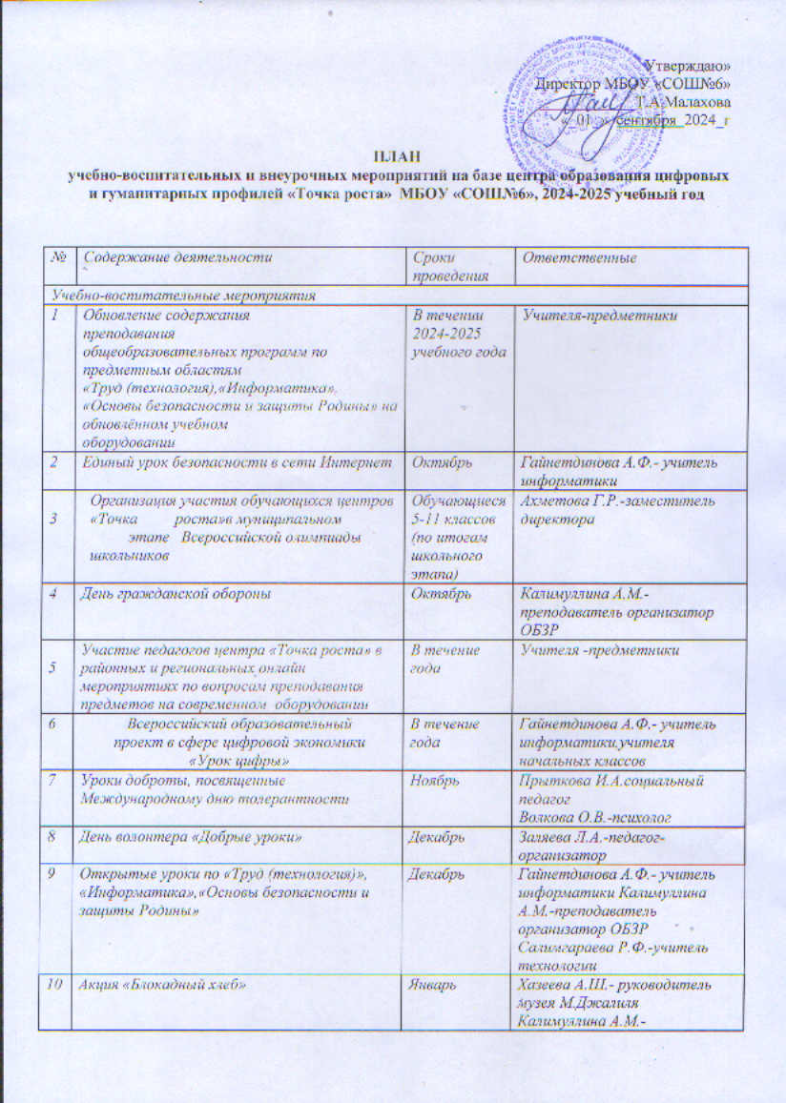 Утверждаю»
11 | Проведение экскурсий для  Учащихся 1-4 классов | Январь | Руководитель, педагоги центра
12 | НПК «Будущее начинается сегодня» | февраль | Учителя-предметники
 | Участие педагогов центра «Точка роста» в районных и региональных онлайн мероприятиях по вопросам преподавания предметов на современном оборудовании | март | Учителя -предметники
13 | Открытые уроки по ОБЖ «Школа выживания человека в ЧС» | Февраль | Калимуллина А.М.-преподаватель организатор ОБЗР
14 | Защита проектов «Проектная мастерская» 1-11 классы | март | Учителя-предметники
Внеурочные мероприятия
1 | Участие во всероссийской акции «Диктант Победы» | Сентябрь, апрель | Учителя истории
2 | Географический диктант | Ноябрь | Учителя георфии
3 | Ярмарка профессий | апрель | представитель Центра занятости населения г. Бавлы
4 | Профориентационная эстафета  «Цифровые технологии в профессиях» | апрель | Учитель информатики Гайнетдинова А.Ф.
5 | Шахматный турнир | Январь, март | Коротаев Н.Н.-педагог доп.образования
6 | Работа детских объединений | В течение года | Заляева Л.А.-педагог-организатор
7 | Проведение курсов внеурочной деятельности | В течение года | Учителя-предметники
8 | Военно-патриотический месячник  - смотр «Юнармейцы, вперед!»  -игра «Защитники»  -неделя М.Джалиля | февраль | Калимуллина А.М.-преподаватель организатор ОБЗР Заляева Л.А.-педагог-организатор  Хазеева А.Ш.- руководитель музея М.Джалиля
9 | НПК «Все песни посвятил я Родине..», в рамках недели М.Джалиля | февраль | Учителя –предметники  Калимуллина А.М.-преподаватель организатор ОБЗР Заляева Л.А.-педагог-организатор  Хазеева А.Ш.- руководитель музея М.Джалиля.
10 | Работа кружков по предметам "Технология", "Информатика", "ОБЗР" | В течение года | Гайнетдинова А.Ф.- учитель информатики Калимуллина А.М.-преподаватель организатор ОБЗР  Салимгараева Р.Ф.-учитель технологии
Социокультурные мероприятия
1 | Акция «Засветись», «Шагающий автобус» | Сентябрь | Заляева Л.А.-руководитель отряда ЮИД
2 | Акция «Твори добро» (день пожилого человека) | Октябрь | Заляева Л.А.-педагог-организатор
3 | Акция «Открытка», поздравление жителей микрорайона с праздниками, знаменательными датами | В течение года | Заляева Л.А.-педагог-организатор
4 | Викторина "Правила движения - достойны уважения" | Декабрь | Заляева Л.А.-педагог-организатор
5 | Мастерская Деда Мороза | Декабрь | Заляева Л.А.-педагог-организатор  Салимгараева Р.Ф.-учитель технологии
6 | Акция «Кормушка», изготовление кормушек, подкормка зимующих птиц | Декабрь-март | Заляева Л.А.-педагог-организатор  Салимгараева Р.Ф.-учитель технологии
7 | Неделя детской книги «Как хорошо уметь читать!» | Март | Библиотекарь  Салимгараева Р.Ф.
8 | «Безопасное колесо»- конкурс ЮИД | апрель | Заляева Л.А.-педагог-организатор Калимуллина А.М.-преподаватель организатор ОБЗР
9 | Всероссийский экологической субботник «Чистый город» | Апрель-май | Заляева Л.А.-педагог-организатор Калимуллина А.М.-преподаватель организатор ОБЗР
10 | Акция «Письмо Победы» | апрель | Калимуллина А.М.-преподаватель организатор ОБЗР
11 | Акция «Георгиевская ленточка» | май | Заляева Л.А.-педагог-организатор Калимуллина А.М.-преподаватель организатор ОБЗР
12 | Акция «Бессмертный полк» | май | Калимуллина А.М.-преподаватель организатор ОБЗР
13 | День защиты детей  -учебная эвакуация  -оказание первой доврачебной помощи  -конкурс рисунков на асфальте «Мое безопасное лето» | Май | Заляева Л.А.-педагог-организатор Калимуллина А.М.-преподаватель организатор ОБЗР

